Общественный отчет за 2020 год
Лойнское сельское поселение

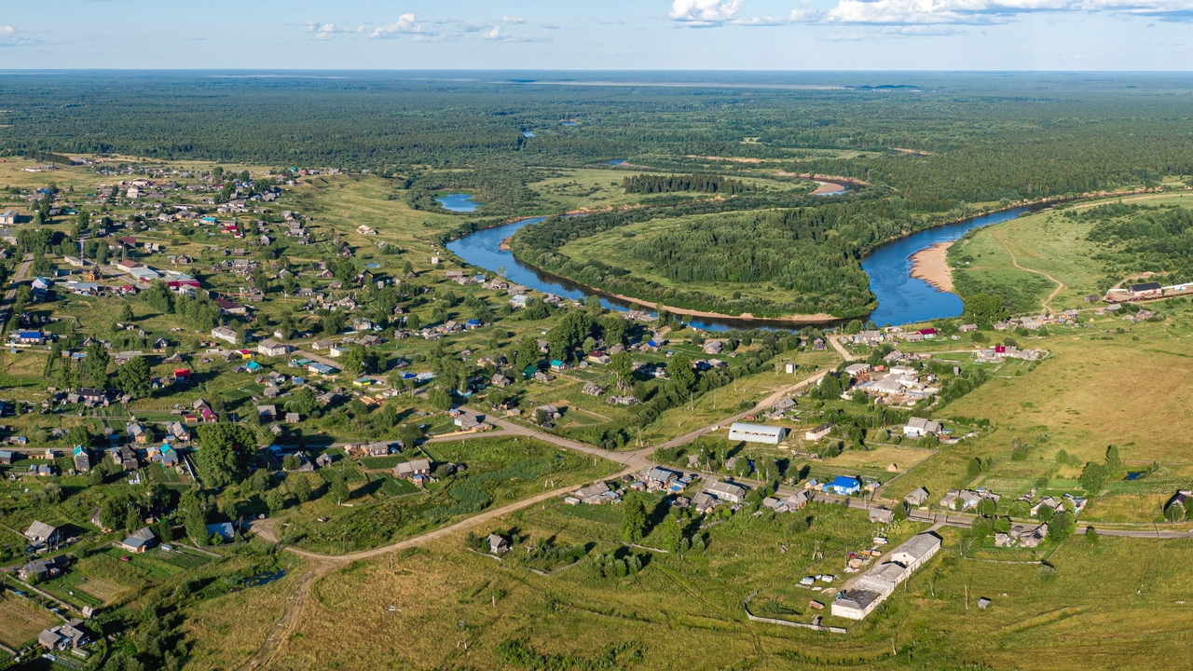
В Лойнском сельском поселении зарегистрировано населения 1515 человек (фактически проживающих – 1219 человек), из них мужчин – 735, женщин – 780. Количество детей в поселении (от 0 до 18 лет) – 252 человека (фактически проживающих детей в поселении – 202 человека). Молодежь составляет 400 человек.
За 2020 год в поселении родилось всего лишь 6 детей, а умерло 28 человек.
Бюджет поселения на 2019 год утверждён в сумме 4110,8 тыс. рублей.
За 2020 год Лойнская сельская Дума провела 10 заседаний, принято 46 решений, администрацией поселения издано 124 постановления.
Проведено 8 заседаний Совета профилактики правонарушений – на учёте стоит 2 неблагополучных семьи, 1 несовершеннолетний.
Администрацией Лойнского сельского поселения совершено 55 нотариальных действий, выручено 4 640 рублей.
В очереди на получение жилья стоит 9 семей, в 2020 году предоставлены квартиры шести семьям.

Экономическое развитие

На территории поселения осуществляют свою деятельность 12 индивидуальных предпринимателей, 5 обществ с ограниченной ответственностью, сельскохозяйственный перерабатывающий кооператив «Верхнекамье», отделение № 4397 ОАО «Сбербанк», дополнительный офис АО «Россельхозбанк», 2 филиала «Почта России» (с. Лойно, с. Гидаево), КОГУП «Кировлесцентр» и Кайский лесхоз, АО «Коммунэнерго», участок Кирскинского РЭС АО «Россети», КОГУП «Межрайонная аптека № 113», ООО «Торговый Дом «Лекарь», Верхнекамская участковая ветеринарная лечебница КОГБУ «Слободская межрайонная станция по борьбе с болезнями животных». Новых индивидуальных предпринимателей в 2020 году в поселении не появилось.
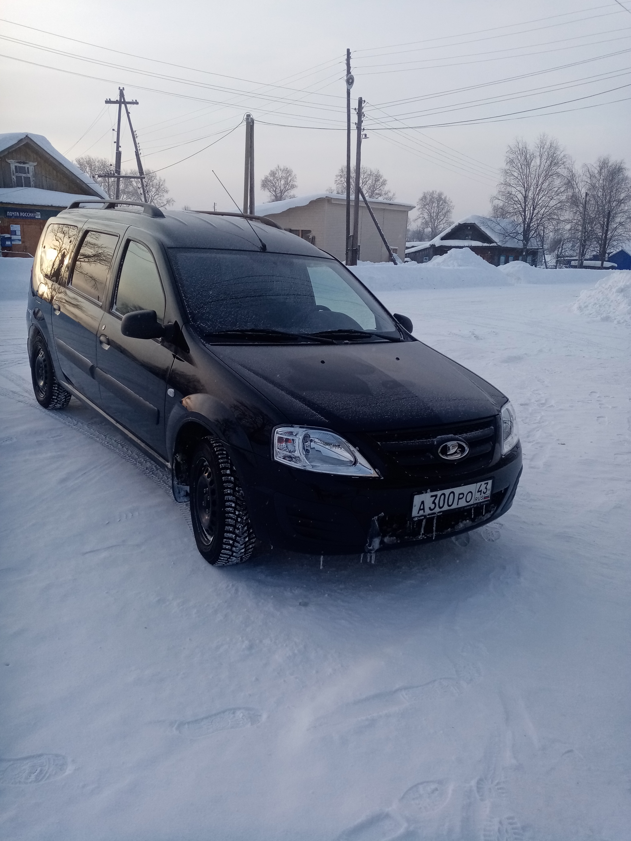
В минувшм году администрацией поселения был приобретен новый служебный автомобиль LADA LARGUS стоимостью 745 900 рублей. В сязи с этим, была организована работа по проведению торгов в форме электронного аукциона по продаже старых автомобилей ВАЗ-21074 2006 года выпуска (начальная цена продажи –10 000 руб.) и ГАЗ-3221 2008 года выпуска (начальная цена продажи – 40 000 руб.), в результате прошедших торгов удалось выручить 56 500 рублей.

Благоустройство

За 2020 год в поселении было проведено проведено 6 субботников по благоустройству и санитарной очистке территории. Поселение приняло активное участие в акциях «Чистые берега» и «Зеленая весна».
Благодаря участию в федеральной программе «Комплексное развитие сельских территорий» было организовано освещения на территории с. Лойно Лойнского сельского поселения Верхнекамского района Кировской области, а именно произведена замена 88 светильников на современные энергосберегающие на сумму 416 454 рублей (из них средства федерального бюджета – 276 890 руб., областного – 14 610 руб., районного – 115 700 руб., местный – 25 руб., внебюждетные источники – 9229 руб.).
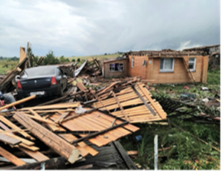
Запомнился 2020 год и буйством природы – 30 июля в с. Лойно прошел смерч, в результате которого наиболее всего постардали шесть домохозяйств, один дом в результате был признан непригодным для проживания.
Благодаря оперативной материальной помощи администрации Верхнекамского района, спонсорской помощи АО «Кай», индивидуальных предпринимателей и неравнодушных жителей с. Лойно, все кровли постадавших домов были полностью восстановлены в кратчайшие сроки.
За счет спонсорских средств по адресу с. Лойно, ул. Октябрьская, 24 была установлена новая контейнерная площадка.
В 2020 году начата ликвидация много лет существующей свалки, находящейся за кладбищем с. Лойно. В летний период 2021 года указанная работа будет продолжена.

Социальная сфера

Социальная сфера в поселении представлена следующими объектами: филиал КОГБУЗ «Верхнекамская ЦРБ» Лойнская участковая больница, МКДОУ Детский сад «Алёнка», МКОУ СОШ с. Лойно, Лойнский сельский Дом культуры и Лойнская сельская модельная библиотека.
В МКОУ СОШ на 31.12.2020 обучается 134 ученика. В 2020 году в школе была произведена заменена 294 световых приборов на светодиодные на сумму 547 847,45 руб.
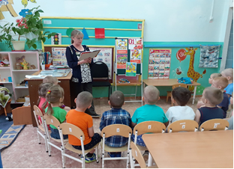
Детский сад посещает 64 воспитанника. В 2020 году был обновлены прогулочные площадки в ясельной и I и II младших группах – приобретены новые качели и горка. Кроме того, было приобретено 50 комплектов постельного белья.
В Доме культуры с. Лойно в 2020 г. была построена новая котельная на сумму 175 637,00 руб. Несмотря на карантин сотрудниками Дома культуры проведено 51 офлайн мероприятие, выручка составила 97 625 руб.
Продолжает свою работу филиал КОГБУЗ «Верхнекамская ЦРБ» Лойнская участковая больница и станция скорой медицинской помощи. Постоянно осуществляют свою работу только один врач, врач-терапевт. Работают рентген-кабинет и физиокабинет. Врач-педиатр по-прежнему приезжает из п. Рудничный один раз в неделю на несколько часов, даже несмотря на то, что количество детей только в Лойнском поселении составляет более 200.

Церковь

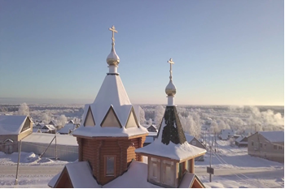
Продолжает свою работу приход Храма Пресвятой Богородицы Казанской Божьей Матери.
В 2020 г. была произведена укладка брусчатки, которая была закуплена на средства прихожан, работы были выполнены лицами, находившимися на обязательных работах в МКУ Администрации Лойнского сельского поселения.

